IKIMOKYKLINIO UGDYMO
PROGRAMA

„AUŠROS TAKELIU“

Panevėžys
2019

PROGRAMĄ PARENGĖ:

Aušra Bernatavičienė – Panevėžio lopšelio darželio „Aušra“ direktoriaus pavaduotoja ugdymui
Rita Duoblienė – Panevėžio lopšelio darželio „Aušra“ vyresnioji auklėtoja
Dalytė Jakimavičienė – Panevėžio lopšelio darželio „Aušra“ vyresnioji auklėtoja
Danutė Kazlauskienė – Panevėžio lopšelio darželio „Aušra“ vyresnioji auklėtoja
Gintarė Kuzinevičiūtė – Panevėžio lopšelio darželio „Aušra“ auklėtoja
Audronė Tamauskienė – Panevėžio lopšelio darželio „Aušra“ vyresnioji auklėtoja
Vida Židonienė – Panevėžio lopšelio darželio „Aušra“ vyresnioji auklėtoja

Direktoriaus įsakymas 2019-06-28 Nr. V-41

Už vertingus patarimus ruošiant programą dėkojame
visai lopšelio-darželio bendruomenei

Už spalvotas iliustracijas dėkojame
lopšelio-darželio vaikučiams

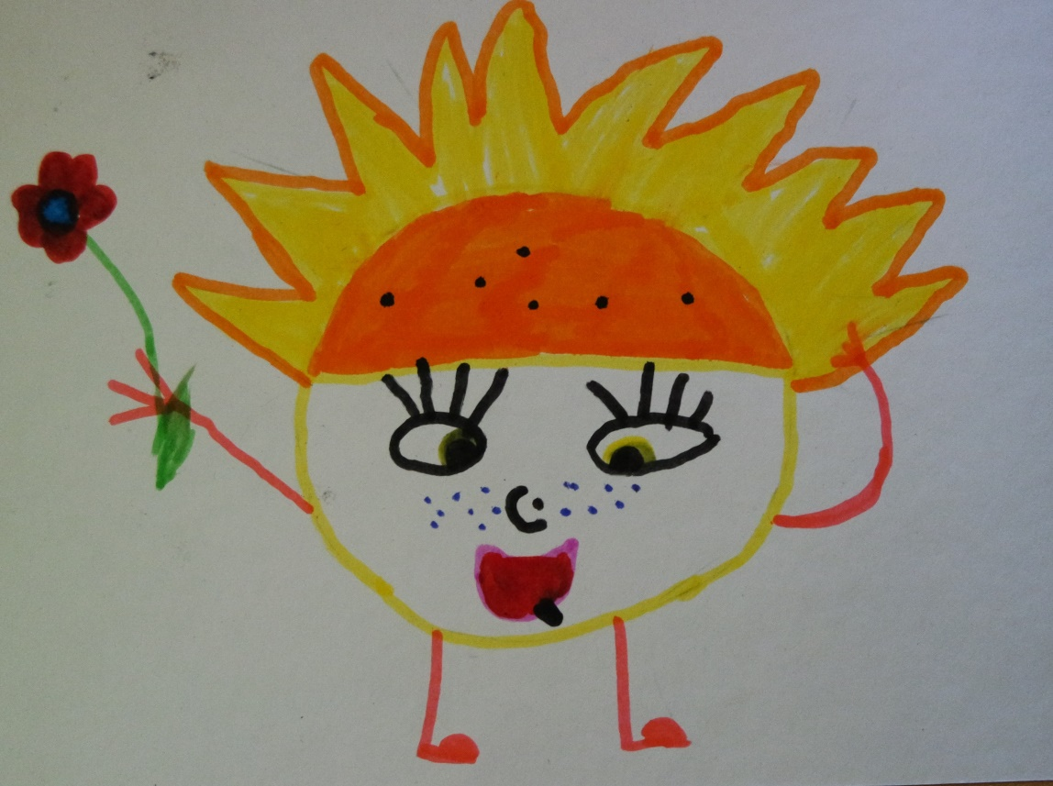

TURINYS

PRATARMĖ 4
I. BENDROSIOS NUOSTATOS 5
1.1. DUOMENYS APIE UGDYMO ĮSTAIGĄ 6
1.2. ĮSTAIGOS PEDAGOGAI 6
1.3. VAIKŲ UGDYMAS IR ĮSTAIGOS SAVITUMAS 6
1.4. VAIKŲ IR TĖVŲ POREIKIAI POREIKIAI 7
1.5. UGDYMO(SI) PROGRAMOS RYŠYS SU STRATEGINIAIS DOKUMENTAIS 7
1.6. UGDYMO PROGRAMOS PEDAGOGINIS FILOSOFINIS PAGRINDIMAS 8
1.7. AMŽIAUS TARPSNIŲ PSICHOLOGINIAI YPATUMAI 8
II. IKIMOKYKLINIO UGDYMO PRINCIPAI 9
III. IKIMOKYKLINIO UGDYMO PROGRAMOS TIKSLAS IR UŽDAVINIAI 10
IV. UGDYMO TURINYS, METODAI, PRIEMONĖS 10
V. UGDYMO PASIEKIMAI IR JŲ VERTINIMAS 12
NAUDOTA LITERATŪRA 17

PRATARMĖ

„Aušros takeliu“ – tai programa, atliepianti ikimokyklinio amžiaus vaikų ugdymo tikslus, uždavinius ir principus, tenkinanti šeimų, auginančių ikimokyklinio amžiaus vaikus, švietimo poreikius. Programa orientuota į vaiką ir jo pasaulį, kuriame jis tenkina savo pažintinius, judėjimo, individualius saviraiškos ir kitus poreikius bei kaupia patirtį, reikalingą jo socializacijai. Rengiant ugdymo programą buvo atsižvelgta į tėvų ir pedagogų nuomonę dėl Gero darželio bruožų, į išryškėjusius bendruomenės lūkesčius dėl vaiko prioritetinių asmeninių savybių ugdymo.

Darbo grupė

- BENDROSIOS NUOSTATOS

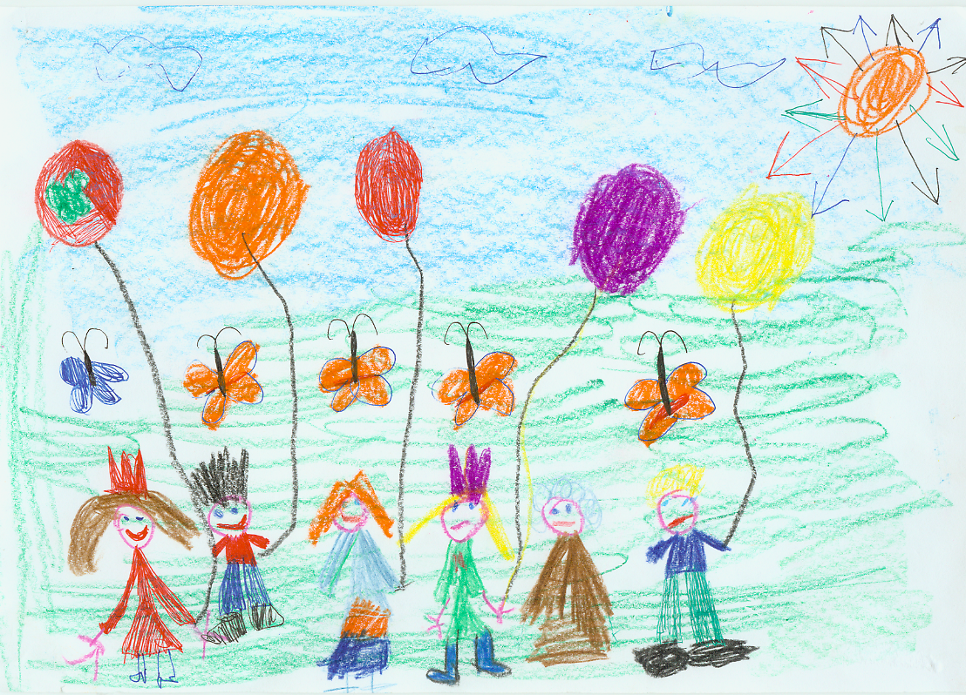

  - DUOMENYS APIE UGDYMO ĮSTAIGĄ

Panevėžio lopšelis – darželis ,,Aušra” – viešas juridinis asmuo, nesiekianti pelno Panevėžio miesto savivaldybės institucija.
Teisinė forma: bendrosios paskirties Panevėžio miesto savivaldybės ikimokyklinio ugdymo biudžetinė įstaiga
Grupė: neformaliojo švietimo mokykla
Tipas: lopšelis-darželis
Mokomoji kalba – lietuvių kalba
Adresas: Statybininkų g. 9, Panevėžys
Telefonas: 8 45 44 15 56
Elektroninis paštas: rastine@darzelisausra.lt
Interneto svetainės adresas: www.darzelisausra.lt

  - ĮSTAIGOS PEDAGOGAI

Įstaigoje dirba 26 pedagogai. Iš jų – 3 logopedai, specialusis pedagogas, 4 priešmokyklinio ugdymo pedagogai ir 1 meninio ugdymo pedagogas. 15 auklėtojų įgijusios vyresniosios auklėtojos, 1 – auklėtojo metodininko, 3 logopedai – vyresniojo logopedo, meninio ugdymo pedagogas – metodininko kvalifikacinę kategoriją.
Įstaigos pedagogai aktyviai dalyvauja miesto, Respublikos bei tarptautiniuose renginiuose, parodose. Savo gerąją darbo patirtį perduoda organizuojamuose Mokytojų tarybos posėdžiuose, atvirose veiklose, skaito pranešimus konferencijose, talpina straipsnius apie įstaigą miesto laikraščiuose.

  - VAIKŲ UGDYMAS IR ĮSTAIGOS SAVITUMAS

Vaikai lopšelyje-darželyje ugdomi nuo vienerių iki penkerių (šešerių) metų. Įstaigoje didelis dėmesys skiriamas vaikų meninės saviraiškos, kūrybiškumo ugdymui/si. Taikomi patirtinio, aktyvaus mokymo ir mokymosi metodai, kurie skatina vaiką kaupti naują kūrybinę patirtį pačiam išbandant įvairias veiklos formas ir pažinimo būdus, pačiam spręsti kylančias problemas (tyrinėjimai, naudojant visus jutimus-uoslę, lytėjimą, regėjimą ir t.t., projektai, diskusijos, eksperimentai, kūrybinės užduotys, pažintinės išvykos ir kt.). Įstaigos savitumą pabrėžia taikomi metodikos „Gera pradžia“ ugdymo/si elementai – vykdomas glaudus bendradarbiavimas su šeima, nuolat siekiama, kad vaiko tėvai (globėjai) dalyvautų ugdymo/si procese ir taptų aktyviais bendruomenės nariais. Su šeima tariamasi dėl individualių vaiko ugdymosi poreikių ir galių, pasiekimų, iškylančių problemų sprendimo būdų, ugdymo metodų taikymo. Bendradarbiavimą su šeima grindžiame pozityviomis nuostatomis: tarpusavio pasitikėjimu ir konfidencialumu, įsiklausymu į vienas kito poreikius ir interesus, aktyvia partneryste ir atsakomybe. Naudojamos bendradarbiavimo su šeima formos: tėvų (globėjų) dalyvavimas projektinėje veikloje, šventėse, sporto renginiuose, atvirų durų dienose, lopšelio-darželio savivaldoje, tėvų (globėjų) ir vaikų meninių darbų parodų organizavime, grupės ir bendrų tėvų (globėjų) susirinkimų organizavime. Atsižvelgiant į šeimos gyvenimo būdą, tradicijas, socialinę padėtį, tarpusavio santykius, moralines savybes, santykiai su tėvais (globėjais) yra pagarbūs, nuoširdūs, dalykiški ir reiklūs. Didelis dėmesys skiriamas sveikos gyvensenos ugdymui, sportinei veiklai.

  - VAIKŲ IR TĖVŲ POREIKIAI POREIKIAI

Tėvų lūkesčių tyrimo duomenimis lopšelyje – darželyje tenkinami svarbiausi vaiko poreikiai: judėjimo, fizinio ir psichinio saugumo, bendravimo, pažinimo, saviraiškos ir kt. Lopšelyje-darželyje vaikas – pats svarbiausias asmuo:
• kiekvienas vaikas priimamas kaip asmenybė, jam sudarytos visos sąlygos augti, skleistis jo kūrybiniam mąstymui, saviraiškai, būti mylimam ir jaustis svarbiam;
• gabiam vaikui sudaromos ne vienodo sudėtingumo sąlygos ugdytis, jam kuriamos iššūkio situacijos;
• garantuojamos vaiko teisės ir sudaromos galimybės reikšti savo nuomonę, rinktis veiklą pagal poreikius, pomėgius ir gebėjimus, lavėti tiek, kiek kiekvienas turi prigimtinių galių
• skatinamas vaiko savarankiškumas tose srityse, kur gebėjimai geriau susiformavę ir teikiama didesnė pagalba mažiau išlavėjusių gebėjimų ugdymui(si);
• vaikui, turinčiam kalbos, kalbėjimo ir komunikacijos sutrikimų, teikiama logopedo pagalba. Šie vaikai yra integruoti į bendrojo ugdymo grupes;
• garantuojama optimali vaiko ugdymosi aprėptis, įtraukusis ugdymas, skirtingų socialinių grupių vaikų ugdymasis bendrose grupėse, socialinės lygybės užtikrinimas;
• kuriama visapusišką vaiko ugdymąsi skatinanti sveika ir saugi, provokuojanti vaiką naujai kūrybinei patirčiai, suteikianti džiaugsmą, smalsumą ir idėjas saviraiškai, edukacinė aplinka.

  - UGDYMO(SI) PROGRAMOS RYŠYS SU STRATEGINIAIS DOKUMENTAIS

Vadovaujantis Lietuvos Respublikos Švietimo įstatymu, siekiame „išugdyti kiekvienam asmeniui vertybines orientacijas, leidžiančias tapti doru, siekiančiu žinių, savarankišku, atsakingu, patriotiškai nusiteikusiu žmogumi“. Ikimokyklinio ugdymo programa savo veiklą grindžia Lietuvos Respublikos Konstitucija, atliepia Valstybinės švietimo strategijos vieną tikslų, kuris sako, kad labai svarbu „pasiekti tokį pedagoginių bendruomenių lygį, kai jų kritinę masę sudaro reflektuojantys, nuolat tobulėjantys ir rezultatyviai dirbantys profesionalūs mokytojai ir dėstytojai“, Lietuvos vaikų ikimokyklinio ugdymo koncepciją, Lietuvos Respublikos Seimo patvirtintą Vaiko gerovės valstybės politikos koncepciją, kurioje akcentuojama „atsakomybė už vaikų visuminį ugdymą(sį), įvairių vaiko poreikių: judėjimo, fizinio ir psichinio saugumo, žaidimo, bendravimo, bendradarbiavimo, pažinimo, saviraiškos tenkinimą vaiko raidos pakopose“, Rengimo šeimai ir lytiškumo programą, Jungtinių Tautų vaiko teisių konvenciją, Ikimokyklinio amžiaus vaikų pasiekimų aprašą, Geros mokyklos koncepciją. Programoje atsižvelgta į ,,Alkoholio, tabako ir kitų psichiką veikiančių medžiagų vartojimo prevencijos programos“, Panevėžio lopšelio-darželio „Aušra“ strateginio plano nuostatas, kurias įgyvendindami siekiame „sudaryti saugias ir sveikas vaikų ugdymo/si sąlygas, aprūpinti šiuolaikinėmis ugdymo priemonėmis bei sukurti modernią ugdymo/si aplinką“, kurioje vaikas pats atranda, sužino stebėdamas, išgyvendamas, eksperimentuodamas, tirdamas, kurdamas. Atsižvelgdami į lopšelio-darželio „Aušra“ nuostatus, puoselėjame vaiko intelektualines, emocijų, valios, fizines galias, lemiančias asmenybės raidą ir socializacijos sėkmę. Ikimokyklinio ugdymo programa skirta vaikams nuo 1 iki (5) 6 metų.

  - UGDYMO PROGRAMOS PEDAGOGINIS FILOSOFINIS PAGRINDIMAS

Programos filosofinis pagrindas – humanistinės krypties psichologų pedagogų idėjos.
Programa grindžiama Ž. Pjažė idėjomis apie vaikų raidos etapus, aktyvaus ugdymo būdus, savarankiškumą, pasaulio pažinimą per žaidimus, bandymus, pasitelkiant jutimus ir veiksmus, nuoseklumą ir perimamumą. Veikla, kuri neskatina aktyvumo, tyrinėjimų ir ieškojimų, intelekto brandai įtakos neturi. Vaikas negali priimti naujos patirties, kol nepasiekė tam tikros brandos.
Dera psichologų Eriksono, Z. Froido, A. Adlerio teorija apie vaiko emocinę bei socialinę raidą, saugumo, meilės, autonomiškumo poreikius. Jei suaugusieji tai supranta, yra pakankamai kantrūs, tai vaikas pamažu išmoksta kontroliuoti save, savo norus, jį supančią aplinką. Programa paremta Selesteno Frenė idėjomis, kuris ypatingą dėmesį skyrė vaiko vystymosi ritmui, kurį sąlygoja jo paties amžiaus ypatybės. Akcentavo ugdymo aplinkos turtingumą, mokymo priemonių gausumą bei vaiko socialinį statusą – vaikas žmogus, tik mažas. Dera C. R. Rodžerso teiginiai apie tai, kad vienas svarbiausių dalykų žmogaus gyvenime yra saviraiška, noras atskleisti savo vertybes ir jomis vadovautis. Teorinius patriotinio ir pilietinio ugdymo pamatus yra padėjęs Stasys Šalkauskis ir jo mokinys Antanas Maceina. Jo idėja apie tautiškumo auklėjimą, t. y. žmogaus, kaip tautinės individualybės nešėjo ir reiškėjo ugdymas; patriotinį auklėjimą, t.y. nusiteikimo branginti ir saugoti tai, kas paveldėta; racionalumo, t.y. ugdyti siekimą savo veikla, darbu prisidėti prie to, kad šalis taptų nepakeičiamu nariu kultūringos žmonijos šeimoje.

  - AMŽIAUS TARPSNIŲ PSICHOLOGINIAI YPATUMAI

Žaidimų, ankstyvąja vaikyste, ikimokykliniais metais paprastai vadinamas vaiko amžius nuo 2 iki 6 metų. Žaisdami jie įgyja naujų sugebėjimų, įgūdžių, socialinės patirties, vertybių, ugdo savo motorinius sugebėjimus, spręsdami sudėtingas užduotis, žaisdami žodžiais ir mintimis, lavina savo protą, vaidindami vaidmeninius vaidmenis, įsisąmonina socialiai priimtinas elgesio normas ir moralės taisykles (Žukauskienė R., 2002).
1-2 m. amžiaus vaikas pradeda laisviau judėti aplinkoje ir nebėra visiškai priklausomas nuo mamos. Vaikas nori tyrinėti ir pažinti aplinką. Per patirtį jis supranta, kad gali pats pasiekti daiktus, nuropoti ar nupėdinti pasiimti jį dominantį žaislą, atidaryti stalčių.
2-3 m. šiame amžiuje būdingas negatyvizmas – vaikas nenori laikytis nustatytos tvarkos, socialinių įgūdžių stoka, susiformavęs prieraišumo jausmas tėvams, naujumo baimė.
3-4 m. ,,kodėlčiukų“ amžius. Vaikams būdingas kūdikiškas elgesys; užsispyrimas ir atkaklumas; savininkiškumo jausmas kartu su pavydu; pasimetimas tarp realybės ir fantazijos; aktyvi kalbos raida; perdėtas aktyvumas; padidintas malonumas viską griauti.
4-5 m. būdingas psichologinis nesaugumas, kai vaikai graužia nagus, čiulpia pirštuką; besaikis gyrimasis prieš draugus; karingi santykiai su draugais; reikalaujamas dėmesys, pasiplepėjimas; domėjimasis savo kūnu, lytimi.
5-6 m. būdingas savininkiškumas – noras valdyti kitą; nerimastingumas dėl to, kad skiriasi suaugusiojo žodžiai, veido išraiška, mimika; atidėliojimas darbų kitam kartui; perdėtas domėjimasis lytimi; būtina palanki suaugusiųjų nuomonė apie gebėjimus ir asmenines vaiko savybes.
- IKIMOKYKLINIO UGDYMO PRINCIPAI

Įstaigos savitumą apsprendžiantys veiksniai, pasirinkta ugdymo filosofija sąlygoja šiuos pagrindinius ugdymo principus:

INDIVIDUALIZAVIMO.
Atsižvelgiama į vaiko raidos ypatumus, į kiekvieno vaiko individualumą, unikalumą, jo gyvenimo ritmą. Siekiama, kad ugdomoji aplinka visokeriopai būtų pritaikyta vaiko reikmėms, padėtų vaikui gerai, saugiai jaustis. Grupės aplinka, priemonės, mikroklimatas skatina kiekvieno vaiko individualų vystymąsi, leidžia pačiam vaikui rinktis veiklas, žaidimus. Lanksti dienotvarkė sudaro sąlygas vaikui ugdytis savo ritmu (vaikas gali vėliau atvykti į vaikų darželį).

VISUMINIO INTEGRALAUS UGDYMO.
Vaiko ugdyme neišskiriama nei viena sritis, nes jos visos vienodai svarbios.Vaikai, kurių gebėjimai nėra labai ryškiai matomi turi būti ugdomi įvairiapusiškai tam, kad atrastų ir galėtų tobulinti sau būdingiausią intelekto sritį, todėl ugdymo turinys yra vientisas ir neskaidomas, vienodai integruojamos visos ugdymo sritys.

HUMANIŠKUMO.
Vaikas yra vertybė, jis ugdomas būti savarankišku, garbingu, oriu, gebančiu pasirinkti ir atsakyti už savo pasirinkimą. Vaiko ugdymas remiasi dorine kultūra, pagarba pripažintoms vertybėms. Pastebimas ir gerbiamas kiekvienas vaikas, palaikomi vaikų sumanymai, džiaugiamasi jų laimėjimais. Pedagogų ir vaikų santykiai grindžiami tarpusavio pasitikėjimu, atsakomybe, pagarba kito nuomonei.

TAUTIŠKUMO.
Programos turinys sudarytas remiantis pamatinėmis žiniomis apie tautos kultūrą, siekiama ugdyti būsimąjį kultūros kūrėją, saugotoją, tradicinės kultūros vertybių puoselėtoją. Vaiko patriotiniai jausmai užsimezga gimtoje socialinėje-kultūrinėje ir gamtinėje aplinkoje jam pradedant suvokti savąją tapatybę ir tai sieti su šeima, vietos bendruomene. Mūsų tikslas – padėti augančiam vaikui natūraliai perimti savo kultūros vertybes, papročius, tradicijas, jas puoselėti ir kartu kurti šiuolaikinę savo ir visuomenės tapatybę.

DEMOKRATIŠKUMO.
Tai lygiavertė vaiko ir ugdytojo sąveika, kai aktyvus ir vaikas, ir ugdytojas, orientuojamasi į vaiką, kaip asmenybę, aktyviai dalyvaujančią savo pačios ugdyme/si. Susitarimai ir kartu su vaikais kuriamos taisyklės, jų laikymasis, ugdo atsakomybės jausmą. Skatinamas aktyvus vaiko dalyvavimas lopšelio-darželio veikloje: išklausoma nuomonė, palaikoma iniciatyva, suteikiama erdvė jam pasireikšti.

TĘSTINUMO.
Ugdymo programa orientuota į šeimoje pradėto vaiko ugdymo(si) tąsą bei dera su Priešmokyklinio ugdymo bendrąja programa. Užtikrinamas į vaiką orientuoto ugdymo tęstinumas priešmokyklinėje grupėje, laipsniškas perėjimas nuo vaiko ugdymosi žaidimu ikimokyklinėje grupėje prie labiau struktūruoto sisteminio ugdymosi priešmokyklinėje grupėje.
- IKIMOKYKLINIO UGDYMO PROGRAMOS TIKSLAS IR UŽDAVINIAI

TIKSLAS:
Atsižvelgiant į vaiko prigimtines galias, jo individualią patirtį, vadovaujantis raidos dėsningumais, padėti vaikui išsiugdyti savarankiškumo, sveikos gyvensenos, kūrybiškumo, pozityvaus bendravimo su suaugusiais ir vaikais, aplinkos ir savo šalies pažinimo, mokėjimo mokytis pradmenis.

UŽDAVINIAI:
1. Plėtoti individualias fizines, socialines, pažinimo, kalbos ir bendravimo, kūrybines galias, tenkinant prigimtinius poreikius, pažįstant ir išreiškiant savo unikalumą.
2. Aktyviai dalyvauti ir kūrybiškai išreikšti save šeimos, ugdymo įstaigos ir vietos bendruomenės gyvenime.
3. Pozityviai bendrauti ir bendradarbiauti su suaugusiaisiais bei vaikais, spręsti kasdienes problemas, suprasti savo ir kitų ketinimus, veiksmų pasekmes.
4. Mokytis pažinti ir veikti, žaisti, tyrinėti, kelti klausimus ir ieškoti atsakymų, pasirinkti veiklos būdus ir priemones, samprotauti apie tai, ko išmoko, numatyti tolesnės veiklos žingsnius.

- UGDYMO TURINYS, METODAI, PRIEMONĖS
Įvertinus ikimokyklinio amžiaus vaikų raidos ypatumus, remiantis progresyviojo ugdymo idėjomis, įstaigos mokytojų praktine patirtimi, manome, kad vaikas geriausiai vystosi tada, kai turi galimybę pats rinktis patirties kaupimo būdą, t. y. vietą, žaislus, priemones. Turtinga, nuolat kintanti ir atsinaujinanti aplinka skatina vaiko vystymąsi, jo gebėjimų plėtrą. Ugdymo turinys programoje modeliuojamas pagal ikimokyklinio amžiaus vaikų ugdymosi sritis. Programos tikslą ir uždavinius įgyvendinti padės aktyvūs ugdymo(-si) metodai: žaidimas, patirtinis mokymasis, vaikų minčių lietus, probleminių situacijų sprendimas, atviri klausimai, knygelių, plakatų, teminių enciklopedijų kūrimas, gamtos stebėjimai, išvykos, ekskursijos, šeimos narių, kitų socialinių partnerių dalyvavimas ugdymo procese. Ugdymo turinio įgyvendinimui bus sukurta saugi ir vaiko raidą stimuliuojanti fizinė ir psichologinė aplinka, atitinkanti vaiko amžių, poreikius, gebėjimus. Ugdomoji aplinka bus ugdanti, saugi, estetiška, suteikianti vaikui saugumo jausmą, žaisminga, kviečianti būti.
Šiandien ugdymo turinys suprantamas ne kaip griežtai reglamentuota programa, o kaip kompleksiškas procesas, kuriame pabrėžiama turima vaiko patirtis ir sąsajos su aktualiais socialinės kultūrinės jo gyvenamosios aplinkos poreikiais. Jis užtikrina ugdymo kokybę, padeda išvengti socialinės atskirties ir sudaro kuo palankesnes sąlygas kiekvienam vaikui įgyti ir plėtoti asmenines kompetencijas.
Vaikų ugdymo turinio pagrindas – tautinė kultūra, kadangi ikimokykliniame amžiuje formuojasi individo ir kultūros integravimosi prielaidos. Ikimokyklinukai turi intuityviai susidaryti tautinės kultūros vientisą vaizdą, todėl ugdymo turinys turi apimti visas jiems prieinamas kultūros sritis ir vertybes. Ugdomuoju požiūriu ypač svarbi tautosaka, tautodailė, tautiniai žaidimai, tradicijos, papročiai. Kad tautos kultūros vertybės taptų vaiko savastimi, jos turi atitikti amžiaus, individualių savybių, patirties sąlygojamas jo pažintines, jausmines ir veiklos galias. Kadangi tautinė kultūra neatsiriboja nuo kitų tautų kultūrų, neegzistuoja be jų įtakos, tad ikimokykliniame amžiuje pradėjęs formuotis jos perėmimo mechanizmas taps prielaida ir garantija ne tik tautinei, bet ir pasaulinei kultūrai pažinti bei perimti. Laikomasi nuostatos – remtis turima vaiko patirtimi ir ją kryptingai gilinti. Ugdymo turinyje akcentuojamas ugdytinio gebėjimas spręsti problemas, vertinti sukauptą informaciją, ją interpretuoti. Svarbiausios vaiko veiklos sritys – žaidimas, pažintinė-tiriamoji veikla, meninė veikla ir judėjimas.
Sudarant ugdymo(si) turinį orientuotasi į darbo patirtyje išryškėjusius vaiko poreikius. Programoje kiekvienam mėnesiui rekomenduojama tematika, o temų pasirinkimą lemia vaikų amžius, kalendorinės šventės bei vaikų interesai. Nagrinėtinus klausimus gali padiktuoti gyvenimo grupėje aktualijos, gali pasiūlyti tėvai ar vaikai, todėl savaitės temos yra tik rekomenduotinos.
Ugdymo metodai ir būdai parenkami pagal vaikų amžiaus ypatybes, vaikų individualius gebėjimus, turimą patirtį. Visame programiniame turinyje numatomos vertybinės nuostatos, veiklos įgūdžiai, ir elgesio įpročiai, tam tikra žinių patirtis iškeltų uždavinių įgyvendinimui. Žaidimas – viena aktyviausių vaiko veiklos rūšių. Tai ypatingas metodas, padedantis įtraukti vaiką į kūrybą, stimuliuojantis aktyvumą, žinių troškimą, norą patirti malonų laisvės ir kūrybos jausmą. Žaisdamas vaikas visada aktyvus. Kiekvienas pedagogas siekia, kad ugdomoji veikla vaikams neatsibostų ir būtų įdomi. Įvairiausi netradiciniai metodai, stebėjimai, bandymai, tyrinėjimai, pokalbiai, interviu, išvykos, inscenizacijos, įvairūs projektai, su mažesniais vaikais populiarūs žaidinimai, pramogos, įvairūs aktyvinantys kūrybiniai bei didaktiniai žaidimai, lietuvių liaudies tautosakos perlai, pokštavimai padeda vaikui greičiau prisitaikyti prie draugų, adaptuotis tarp bendraamžių. Ugdytiniai gali veikti individualiai ir grupelėmis, taip pat organizuojami kolektyviniai darbai, įvairi muzikos ir judesio kalba.
Kiekvienas pedagogas turi mėgstamus metodus ir darbo formas, kuriuos kūrybiškai taiko ugdymo procese. Naujovės labai veikia mažuosius ugdytinius, duoda teigiamų rezultatų: skatinamas savarankiškumas, kūrybiškumas, jie mokosi bendrauti, pažinti save ir pasaulį.

- UGDYMO PASIEKIMAI IR JŲ VERTINIMAS

Auklėtojos nuolat stebi ir fiksuoja visų vaikų veiklą ar elgesį. Vaikų pažanga ir pasiekimai vertinami pagal Ikimokyklinio amžiaus vaikų pasiekimų aprašą (2014). Vaikai įvertinami du kartus metuose (rudenį ir pavasarį). Įvertinimui naudojamos grafinės lentelės, apimančios aštuoniolika pasiekimų sričių. Visa tai užfiksuojama e-dienyne.
Specialiųjų poreikių vaikų pažangos vertinime taikomas tarpinis vertinimas. Matydamos, kad vaikas išlavino tam tikrą įgūdį, auklėtojos atitinkamai pertvarko vaiko ugdymo turinį ir planus – tokiu būdu paspartindamos vaiko daromą pažangą.
Įgyvendinus programą, vaikai įgis naujų asmeninių ir socialinių kompetencijų: mokės pasirinkti veiklas, patys siūlys idėjas, pasitikės savimi ir savo jėgomis, mokės bendrauti ir bendradarbiauti tarpusavyje ir su suaugusiais. Žaisdami ir gyvendami „čia ir dabar“ vaikai pasiruoš kitam socializacijos lygiui. Vaikų pažangos vertinimo medžiaga bus panaudojama kaip informacija tėvams, ugdymo proceso planavimui, individualizavimui, pedagogo kompetencijų tobulinimui, ugdymo programos kokybės gerinimui.

Ugdymo(si) sritis | Vertybinė nuostata | Esminis gebėjimas | Laukiami rezultatai
1. Kasdienio gyvenimo įgūdžiai | Noriai ugdosi sveikam kasdieniam gyvenimui reikalingus įgūdžius. | Tvarkingai valgo, savarankiškai atlieka savitvarkos veiksmus, apsirengia ir nusirengia, naudojasi tualetu, prausiasi, šukuojasi. Saugo savo sveikatą ir saugiai elgiasi aplinkoje. | Susiformuos vaiko asmeniniai valgymo ir mitybos įgūdžiai, įgys kūno švaros ir aplinkos tvarkos palaikymo įgūdžius, formuosis saugaus elgesio įgūdžiai, taisyklinga kūno laikysena.
2. Fizinis aktyvumas | Noriai, džiaugsmingai juda, mėgsta judrią veiklą ir žaidimus. | Eina, bėga, šliaužia, ropoja, lipa, šokinėja koordinuotai, išlaikydamas pusiausvyrą, spontaniškai ir tikslingai atlieka veiksmus, kuriems būtina akių-rankos koordinacija bei išlavėjusi smulkioji motorika. | Patenkins fizinio aktyvumo poreikį, ugdys stambiosios ir smulkiosios motorikos įgūdžius, akių-rankų koordinaciją, gebės naudotis piešimo, rašymo priemonėmis, kirpti žirklėmis.
3. Emocijų suvokimas ir raiška | Domisi savo ir kitų emocijomis bei jausmais. | Atpažįsta bei įvardija savo ir kitų emocijas ar jausmus, jų priežastis, įprastose situacijose emocijas ir jausmus išreiškia tinkamais, kitiems priimtinais būdais, žodžiais ir elgesiu atliepia kito jausmus (užjaučia, padeda). | Suvoks, pavadins, gebės išreikšti savo jausmus, atpažins kitų žmonių jausmus, tinkamai į juos reaguos, apibūdins.
4. Savireguliacija ir savikontrolė | Nusiteikęs valdyti emocijų raišką ir kaitą. | Laikosi susitarimų, elgiasi mandagiai, taikiai, bendraudamas su kitais bando kontroliuoti savo žodžius ir veiksmus (suvaldo pyktį, neskaudina kito), įsiaudrinęs geba nusiraminti. | Gebės nusiraminti, atsipalaiduoti, kontroliuos jausmus, tinkamai juos reikš, gebės laikytis susitarimų, taisyklių.
5. Savivoka ir savigarba | Save vertina teigiamai. | Supranta savo asmens tapatumą (aš esu, buvau, būsiu) pasako, kad yra mergaitė / berniukas, priskiria save savo šeimai, grupei, bendruomenei, pasitiki savimi ir savo gebėjimais, palankiai kalba apie save, tikisi, kad kitiems jis patinka, supranta, gina savo teises būti ir žaisti kartu su kitais. | Pozityviai save vertins, sustiprės asmeninio tapatumo jausmas, bendrumo su šeima, grupe, tautinio tapatumo jausmas. Ugdysis savivokos savigarbos pradmenis.
6. Santykiai su suaugusiais | Nusiteikęs geranoriškai bendrauti ir bendradarbiauti su suaugusiais. | Pasitiki pedagogais, juos gerbia, ramiai su jaučiasi kasdienėje ir neįprastoje aplinkoje, iš jų mokosi, drąsiai reiškia jiems savo nuomonę, tariasi, derasi, žino, kaip reikia elgtis su nepažįstamais suaugusiais. | Gebės atsiskirti nuo tėvų ir pasitikės pedagogais, gerbs vieni kitus, mokės palaikyti partneriškus santykius, žinios kaip saugiai elgtis su nepažįstamais suaugusiais.
7. Santykiai su bendraamžiais | Nusiteikęs geranoriškai bendrauti ir bendradarbiauti su bendraamžiais. | Supranta kas yra gerai, kas yra blogai, draugauja bent su vienu vaiku, palankiai bendrauja su visais (supranta kitų norus, dalinasi žaislais, tariasi, užjaučia, padeda), suaugusiojo padedamas supranta savo žodžių ir veiksmų pasekmes sau ir kitiems. | Mokės užmegzti artimus, geranoriškus ryšius su bendraamžiais, gebės bendrauti ir bendradarbiauti, spręsti tarpusavio santykius, nesutarimus, gebės palaikyti artimesnius asmeninius santykius su vienu ar keliais vaikais.
8. Sakytinė kalba | Nusiteikęs išklausyti kitą ir išreikšti save bei savo patirtį kalba. | Klausosi ir supranta kitų kalbėjimą, kalba su suaugusiais ir vaikais, natūraliai, laisvai išreikšdami savo išgyvenimus, patirtį, mintis, intuityviai junta kalbos grožį. | Gebės klausyti aplinkinių kalbėjimo, skaitymo, atpažins ir supras kalbėjimą, natūraliai kalbėsis su vaikais ir suaugusiais apie savo patirtį, išgyvenimus, supančią aplinką, jos objektus, įvykius. Kalbėdamas gebės laikytis perprastų kalbos taisyklių. Gebės tautosakos ir grožinės literatūros kūrinėlis deklamuoti, sekti, pasakoti.
9. Rašytinė kalba | Domisi rašytiniais ženklais, simboliais, skaitomu tekstu. | Atpažįsta ir rašinėja raides, žodžius bei kitokius simbolius, pradeda skaitinėti. | Domėsis skaitymu, raidėmis, žodžiais, įvairiais simboliais ir jų reikšmėmis. Gebės perskaityti trumpus žodžius. Įgys rašymo pradmenis, braižys, pieš įvairius simbolius.
10. Aplinkos pažinimas | Nori pažinti bei suprasti save ir aplinkinį pasaulį, džiaugiasi sužinojęs ką nors nauja. | Įvardija ir bando paaiškinti socialinius bei gamtos reiškinius, apibūdinti save, savo gyvenamą vietą, šeimą, kaimynus, gyvosios ir negyvosios gamtos objektus, domisi technika ir noriai mokosi ja naudotis. | Domėsis socialine, kultūrine, gamtine aplinka, norės ją tyrinėti ir pažinti. Įgys pagarbos gamtai ir gyvybei, žmonių sukurtai aplinkai, tolerancijos įvairių kultūrų, lyties, socialinių ir amžiaus grupių žmonėms. Gebės mąstyti ir samprotauti, remiantis informacija, spręsti problemas, nusakyti pasaulį kalba, vaizdais, simboliais ir kitomis priemonėmis. Įgys žinių apie aplinką, jos raidą, aplinkos pažinimo būdų, savo šeimos, savęs, kaip bendruomenės nario, suvokimo, savo teisių bei pareigų žinojimo. Žinos aplinkos pažinimo būdus bei gebės juos pritaikyti.
11. Skaičiavimas ir matavimas | Nusiteikęs pasaulį pažinti skaičiuodamas ir matuodamas. | Geba skaičiuoti daiktus, palyginti daiktų grupes pagal kiekį, vartoti skaitmenis, apibūdinti daikto vietą eilėje, sudaryti sekas. Geba grupuoti daiktus pagal spalvą, formą, dydį. Jaučia dydžių skirtumus, daikto vietą ir padėtį erdvėje. Supranta ir vartoja žodžius, kuriais apibūdinamas atstumas, ilgis, masė, tūris, laikas. Pradeda suvokti laiko tėkmę ir trukmę. | Gebės vartoti skaičius ir matematinius simbolius daiktų kiekiui žymėti, daiktų grupėms palyginti. Supras daikto vietą eilėje, pastebės dėsningumus, sudarys įvairias sekas. Gebės grupuoti, klasifikuoti daiktus pagal formą, dydį, spalvą. Suvoks daikto vietą ir padėtį erdvėje, orientuosis laike.
12. Meninė raiška | Jaučia meninės raiškos džiaugsmą, rodo norą aktyviai dalyvauti meninėje veikloje. | Spontaniškai ir savitai reiškia įspūdžius, išgyvenimus, mintis, patirtas emocijas muzikuodamas, šokdamas, vaidindamas vizualinėje kūryboje. | Gebės emocijas, patirtį, mintis, įspūdžius išreikšti meninėmis priemonėmis ir būdais. Eksperimentuos ir tyrinės meninės raiškos priemones, kurs ir improvizuos.
13. Estetinis suvokimas | Domisi, gėrisi, grožisi aplinka, meniniais kūriniais, menine veikla. | Pastebi ir žavisi aplinkos grožiu, meno kūriniais, džiaugiasi savo ir kitų kūryba, jaučia suvokia, apibūdina kai kuriuos muzikos, šokio, vaidybos, vizualaus meno estetikos ypatumus, reiškia savo estetinius potyrius, dalijasi išgyvenimais, įspūdžiais. | Gebės nusiteikti grožio, meninės kūrybos potyriams bei džiaugsmui. Pajus aplinkos, žmonių santykių, meno, savo ir kitų kūrybos grožį. Domėsis meno raiškos priemonėmis, dalinsis jutiminių ir emocinių išgyvenimų prisiminimais su kitais.
14. Iniciatyvumas ir atkalumas | Didžiuojasi savimi ir didėjančiais savo gebėjimais. | Savo iniciatyva pagal pomėgius pasirenka veiklą, ilgam įsitraukia ir ją plėtoja, geba pratęsti veiklą po tam tikro laiko tarpo, kreipiasi į suaugusįjį pagalbos, kai pats nepajėgia susidoroti su iškilusiais sunkumais. | Gebės pats susirasti veiklą ir ją turiningai plėtoti. Gebės įsitraukti į suaugusiojo pasiūlytą ugdymąsi skatinančią veiklą, susikoncentruoti ir išradingai ją plėtoti, susidoros su kliūtimis, siekiant sumanymų realizavimo.
15. Tyrinėjimas | Smalsus, domisi viskuo kas vyksta aplinkui, noriai stebi, bando, samprotauja. | Smalsus, domisi viskuo kas vyksta aplinkui, noriai stebi, bando, samprotauja | Aktyviai tyrinėja save, socialinę, kultūrinę ir gamtinę aplinką, įvaldo tyrinėjimo būdus (stebėjimą, bandymą, klausinėjimą), mąsto ir samprotauja apie tai, ką pastebėjo, atrado, pajuto, patyrė.
16. Problemų sprendimas | Nusiteikęs ieškoti išeičių kasdieniams iššūkiams bei sunkumams įveikti. | Atpažįsta ką nors veikiant kilusius iššūkius bei sunkumus, dažniausiai supranta, kodėl jie kilo, suvokia savo ir kitų ketinimus, ieško tinkamų sprendimų ką nors išbandydamas, tyrinėdamas, aiškindamasis, bendradarbiaudamas, pradeda numatyti priimtų sprendimų pasekmes. | Gebės atpažinti, įžvelgti problemas, ieškos išeičių, tinkamo sprendimo pasirinkimo bei įgyvendinimo, stebės ir apmąstys pasekmes. Mokysis įveikti nesėkmes.
17. Kūrybiškumas | Jaučia kūrybinės laisvės, spontaniškos improvizacijos bei kūrybos džiaugsmą. | Savitai reiškia savo įspūdžius įvairioje veikloje, ieško nežinomos informacijos, siūlo naujas, netikėtas idėjas ir jas savitai įgyvendina. | Domėsis naujais, nežinomais, sudėtingais dalykais. Gebės įžvelgti problemas, klausinėti, diskutuoti, įsivaizduoti, fantazuoti. Gebės ieškoti atsakymų, netikėtų idėjų, kurti variantus, savaip pertvarkyti, pritaikyti. Įgys drąsos veikti, daryti savaip.
18. Mokėjimas mokytis | Noriai mokosi, džiaugiasi tuo, ką išmoko. | Mokosi žaisdamas, stebėdamas kitus vaikus ir suaugusius, klausinėdamas, ieškodamas informacijos, išbandydamas, spręsdamas problemas, kurdamas įvaldo kai kuriuos mokymosi būdus, pradeda suprasti mokymosi procesą. | Gebės numatyti ko nori išmokti, aktyviai mokysis, gebės apmąstyti ko išmoko.

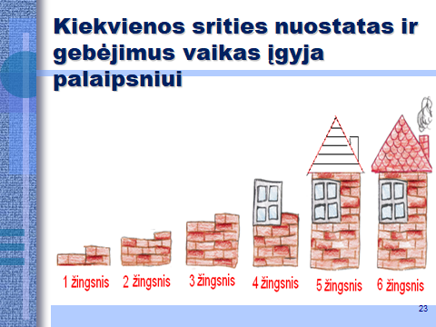

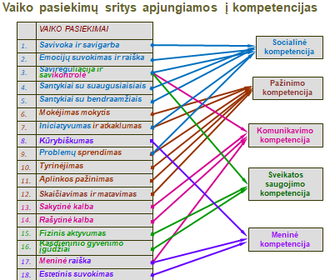

NAUDOTA LITERATŪRA

- Aukime sveiki ir stiprūs. Vaikų sveikatos ir fizinio ugdymo programa, 2002.
- Bakūnaitė J. Humanistinio vaikų ugdymo programa. Auginu gyvybės medį.–V.: 1998.
- Bitinas B. Ugdymo filosofija. Vilnius, 2000.
- Bulotaitė L. Gudžinskienė V. Monkevičienė O. Jakučiūnienė D. Gyvenimo įgūdžių ugdymas. Ikimokyklinis amžius. (2004). Vilnius: Lietuvos Respublikos švietimo ir mokslo ministerija.
- Burškaitienė R. (2016). OPA PA draugai PI KA! Pedagogo knyga. Kaunas: Šviesa.
- Dodge, D. T., Colker, L. J., Heroman, C. (2007). Ikimokyklinio amžiaus vaikų kūrybiškumo ugdymas. Vilnius: Presvika.
- Geros mokyklos koncepcija. (2015).
- Ikimokyklinio amžiaus vaikų pasiekimų aprašas. (2016). Vilnius: ŠMM Švietimo aprūpinimo centras.
- Ikimokyklinio ugdymo metodinės rekomendacijos (2015). Vilnius: ŠMM Švietimo aprūpinimo centras.
- Jungtinių Tautų vaiko teisių konvencija, ratifikuota 1995 m. liepos 3 d. Lietuvos Respublikos įstatymu Nr. I-983 (Žin., 1995, Nr. 60-1501).
- Lietuvos higienos norma HN 75:2016 „Ikimokyklinio ir priešmokyklinio ugdymo programų vykdymo bendrieji sveikatos saugos reikalavimai“
12. Lietuvos Respublikos Švietimo įstatymas (Nr. IX-1630, 2003-06-17, 2003, Nr. 63- 2853).
13. Lietuvos Respublikos švietimo ir mokslo ministro 2005-04-18 Įsakymas Nr. ISAK- 627 ,,Dėl ikimokyklinio ugdymo kriterijų aprašo“.
14. Lietuvos Respublikos švietimo ir mokslo ministro 2005-04-18 įsakymas Nr. ISAK - 627 „Dėl ikimokyklinio ugdymo programų kriterijų aprašo“.
15. Lietuvos Respublikos Seimo 2003-08-20 nutarimas Nr. IX-1569 „Dėl Vaiko gerovės valstybės politikos koncepcijos patvirtinimo“.
16. Monkevičienė O. Ankstyvojo ugdymo vadovas. Minklės leidyba, 2001.
17. Piaže J. Vaiko kalba ir mąstymas. Vilnius: Aidai, 2001.
18. Priešmokyklinio ugdymo bendroji programa. (2014). Vilnius: LR Švietimo ir mokslo ministerija.
19. Szarkowicz D. (2006). Stebėjimas ir refleksija vaikystėje. Thomson / Social Science Press.
20. Šeibokienė G. Ikimokyklinis ugdymas: kur esame ir kur link eisime. Lietuvos vaikų
darželis: praeitis ir dabartis. – V.: Leidybos centras, 1999.
21. Verseckienė O. Marcinkas F., ir kt. Po tėviškės dangum. Etninio ugdymo gairės. – 1995.
22. Žukauskienė R. Raidos psichologija. Vilnius: Margi raštai, 2001.

